**ИНФОРМАЦИЯ**

**о деятельности ТОС на территории Ивановского сельского поселения**

**в 4 квартале 2024 года**

по состоянию на 01.01.2025

|  |  |  |  |  |  |  |
| --- | --- | --- | --- | --- | --- | --- |
| **КОЛИЧЕСТВО ТОС:** | | | | | | |
|  |  | | | количество | Примечание | |
| 1 | Незарегистрированные | | | 0 |  | |
| 2 | Устав зарегистрирован в администрации муниципального образования | | | 1 | **копия устава**  **Устав ТОС «Общественный музей с. Ивановка зарегистрирован**  **30 марта 2022г.** | |
| 3 | Устав зарегистрирован в управлении Министерства юстиции Российской Федерации по ростовской области | | | 0 | - | |
| 4 | Доля населения проживающего на территории ТОС | | | 35,44% | 567граждан | |
| 5 | Муниципальная программа развития ТОС | | | 0 | - | |
| 6 | Объем средств, предусмотренных на развитие ТОС | | | 0 | **-** | |
| 7 | Ссылка на раздел сайта ОМСУ посвященного ТОС | | | [**https://ivanovskoe-sp.ru/tos-y-poseleniya**](https://ivanovskoe-sp.ru/tos-y-poseleniya)**,** |  | |
| 8 | Количество заседаний, корсоветов в 4 квартале 2024 года | | | 5 | **Проведено 4 заседания Правления ТОС, 1 совместное заседание Собрания депутатов Ивановского сельского поселения с Правлением ТОС и 1 общее собрание членов ТОС** | |
| **РЕАЛИЗАЦИЯ ИНИЦИАТИВ ТОС** | | | | | | |
| 9 | Количество реализованных инициатив | | 6 | | | **-** |
| 10 | Краткое описание инициатив | | 1. Проведение соревнований по мини футболу, посвященного Дню села Ивановка.  2. Организация высадки деревьев на детской площадке по улице Островского.  3. Организация конкурсного отбора и торжественного награждения граждан поселения знаком «За заслуги перед Ивановским сельским поселением».  4. Организация субботника у навесного и автомобильного мостов через реку Егорлык.  5. Организация фотовыставки.  6. Организация Новогоднего соревнования по силовому многоборью. | | | Пояснительная записка к информации прилагается |
|  | Количество благополучателей | | 1749 | | |  |
| **ОБЪЕМ ВЫДЕЛЕННЫХ СРЕДСТВ (руб.)** | | | | | | |
|  | | Муниципальный бюджет | 0 | | | **-** |
|  | | Областной бюджет | 0,0 тыс. руб. | | |  |
|  | | Внебюджетные источники | 10,0 тыс. руб. | | |  |

**Краткое описание**

**реализованных инициатив ТОС «Общественный музей села Ивановка» в 4 квартале 2024г. (пояснительная записка).**

В 4 квартале 2024 года членами ТОС «Общественный музей села Ивановка» было реализовано 6 инициатив:

1. С приближением праздничной даты – Дня села Ивановка, члены ТОС «Общественный музей села Ивановка» обратились к депутатскому корпусу поселения с предложением продолжить ставшее традицией спортивное мероприятие: турнир по мини футболу. Инициативу депутаты поддержали, совместно с ТОС определились со спонсором, который выделил 5 тыс.руб., на приобретение наградной продукции.

Члены ТОС совместно с Администрацией поселения подготовили футбольные площадки в центральном парке села. В соревнованиях участвовало шесть команд из села Ивановка и соседних сел. Финал турнира состоялся на территории многофункциональной спортивной площадки с искусственным покрытием, построенной в рамках проекта инициативного бюджетирования. Победителем, соревнований занявшим первое место стала команда «TeamDream» с. Сандата, второе место «Заря» с. Ивановка, третье место ФК «Луч» с. Ивановка. Всего в турнире приняло участие около 45 спортсменов, около 10 человек организаторов, болельщиков около 40 человек.

Количество благополучателей инициативы около 95 человек.

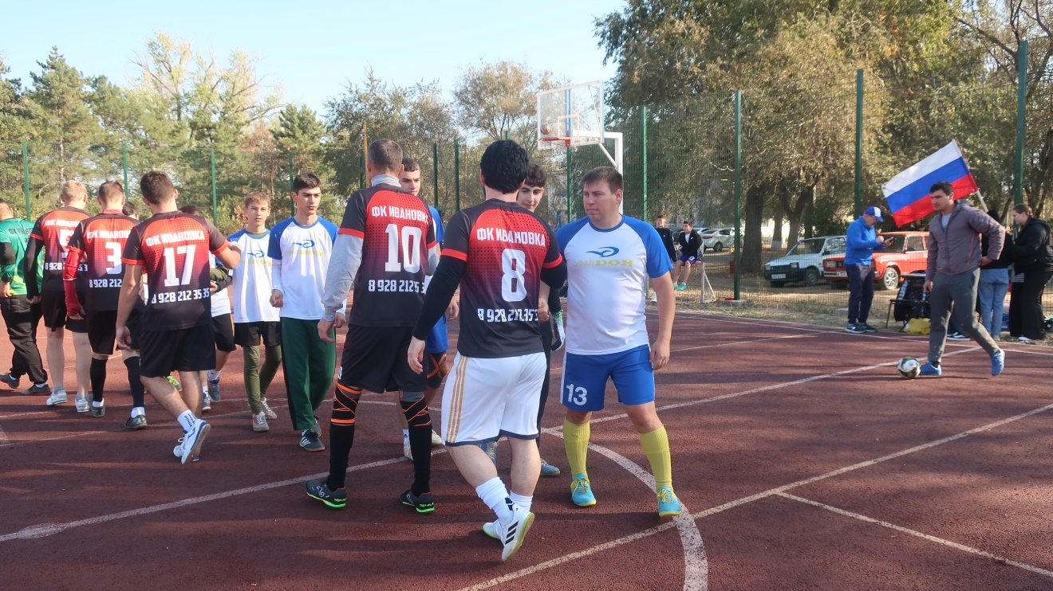

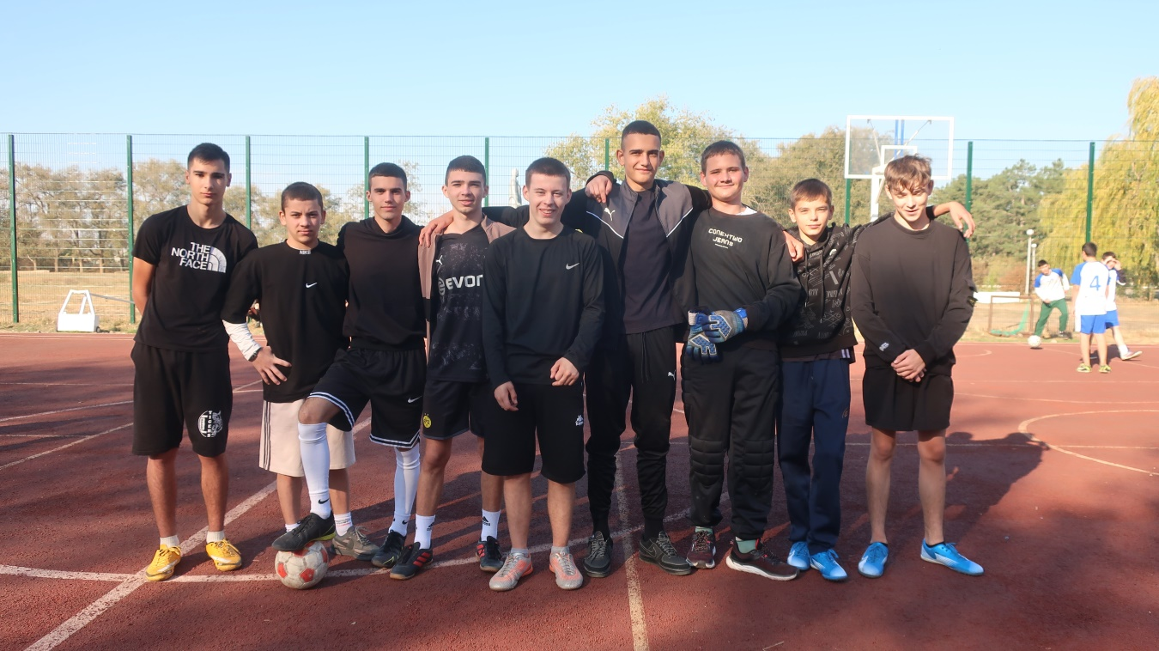

2. В октябре участники ТОС «Общественный музей села Ивановка» Ивановского сельского поселения обратились в Собрание депутатов, на котором выступили с инициативой по проведению высадки деревьев на территории детской игровой площадке по улицам Островского. Инициативу ТОС Собрание депутатов поддержало.

ТОС совместно с депутатами, Администрацией поселения, жителями села приобретены деревья (клены и туи). Силами ТОС было проведено данное мероприятие, на котором дружно и заботливо высажено 35 деревьев. В мероприятиях принимало участие более 30 человек.

Количество благополучателей 1749 человек (все граждане поселения).

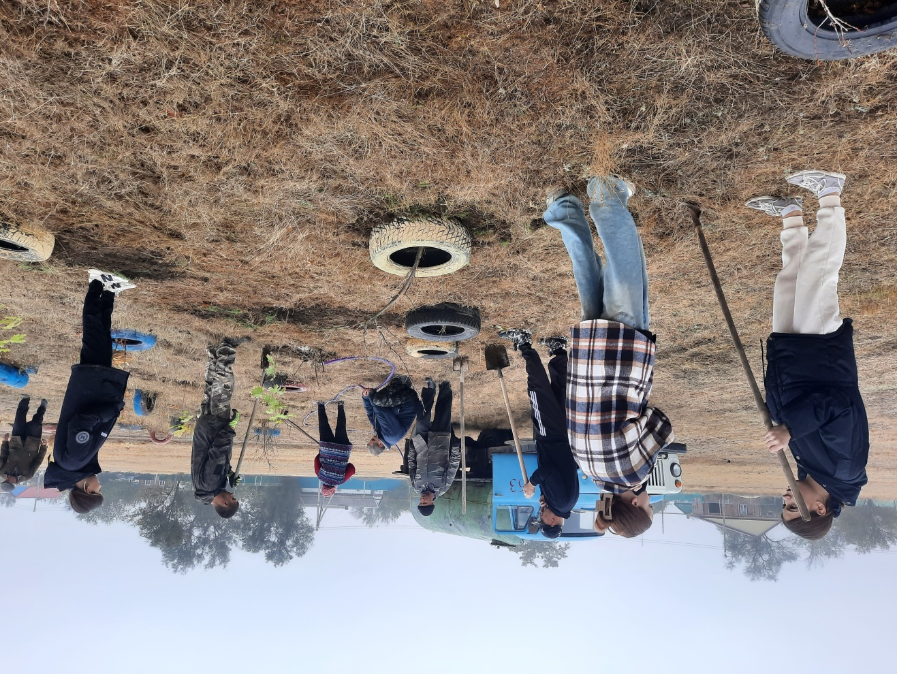

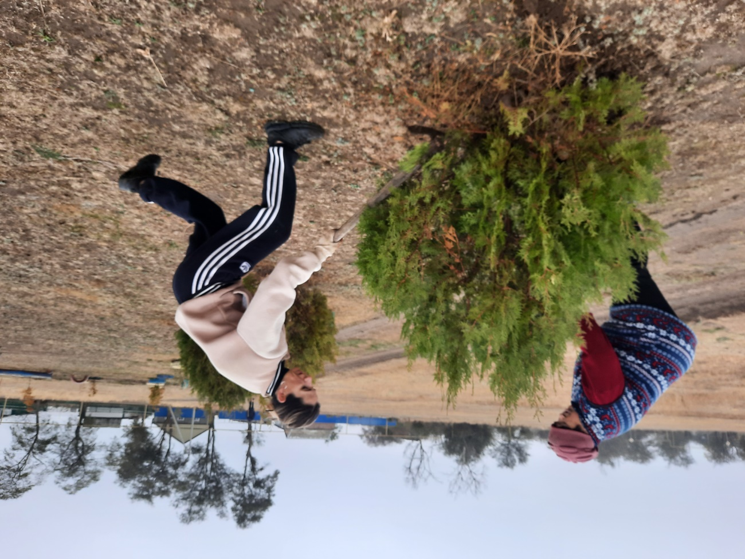

3. Одним из значимых мероприятий празднования Дня села Ивановка, по инициативе ТОС «Общественный музей села Ивановка», стало награждение заслуженных граждан поселения почетным Знаком «За заслуги перед Ивановским сельским поселением».

С момента своего образования ТОС воплощает в жизнь различные инициативы на территории поселения, важные и значимые для всего села. Одной из таких инициатив было предложение разработать официальные символы (герб и флаг) нашего поселения. Инициатива была реализована в 2020 году. На этом ТОС не остановился. По логике поступило следующее предложение: на основе герба и флага разработать и изготовить почетный Знак «За заслуги перед Ивановским сельским поселением» с целью награждения им граждан, внесших высокий личный вклад в развитие села, достигнутые высокие результаты в социальной, культурной, политической, образовательной, спортивной деятельности на территории нашего поселения.

Решение о награждении принимается специальной комиссией при Собрании депутатов Ивановского сельского поселения. ТОС организовал информирование предприятий и граждан о проводимом конкурсе, подготовил от себя кандидатов. В 2024 году, согласно поступившим ходатайствам от предприятий и учреждений, по результатам их рассмотрения комиссией, достойная честь быть награжденными данным Знаком выпала следующим гражданам:

- Гусаковой Антонине Ивановне;

- Кишинскому Ивану Алексеевичу.

Награды совместно вручали председатели Собрания депутатов Ивановского сельского поселения, глава Администрации Ивановского сельского поселения, члены ТОС.

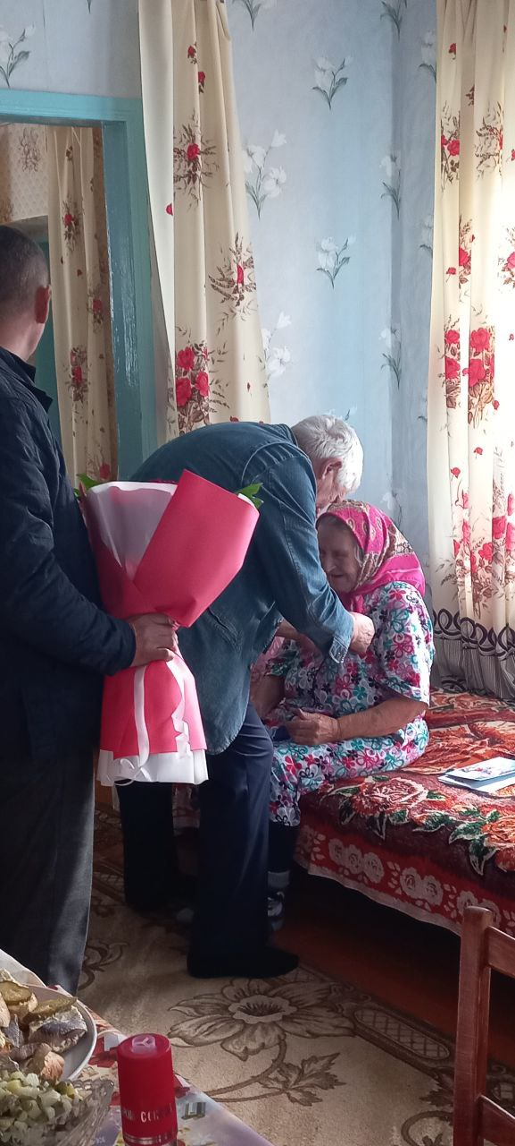

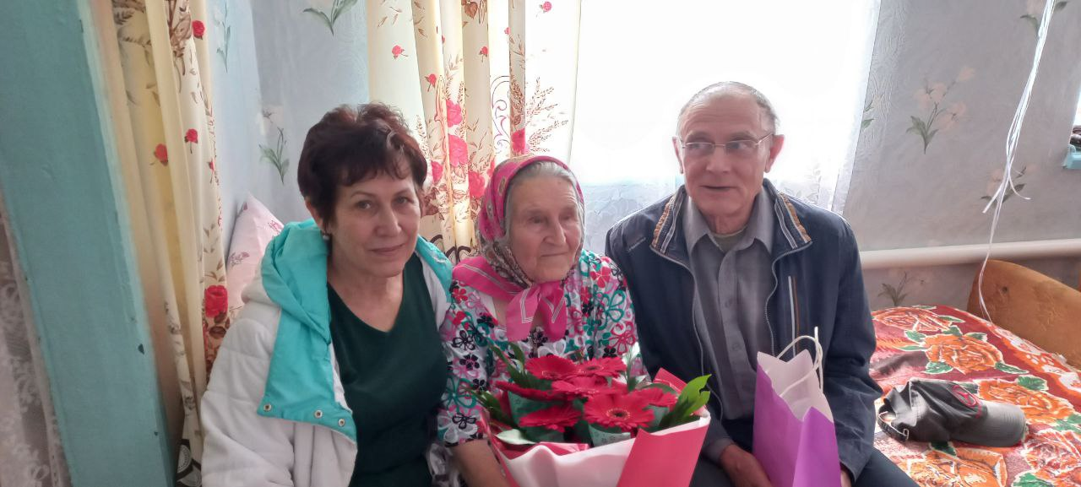

4. В4 квартале 2024 года члены ТОС «Общественный музей села Ивановка» обратились в Собрание депутатов по вопросу организации субботника у двух мостов, навесного и автомобильного через реку Егорлык. Инициатива была поддержана депутатами.

ТОС совместно с депутатами, Администрацией поселения, организовал проведение данного мероприятия. В субботнике приняло около 15 человек, в том числе, молодежь. Было собрано около 2,5 куб.м., мусора. Для вывоза собранного мусора на площадку временного хранения житель села (член ТОС) выделил личный автомобиль с прицепом. В результате навесной и автомобильный мосты стали чище.

На осуществление мероприятия были затрачены, исключительно, средства членов ТОС. Количество благополучателей 1749 человек (все граждане поселения).

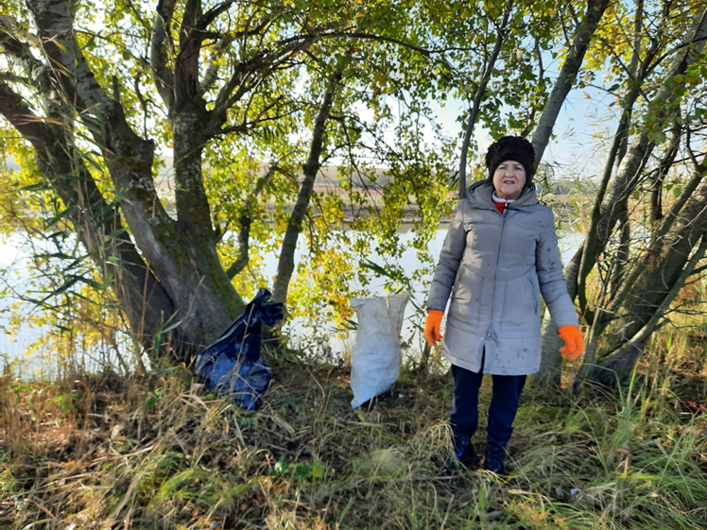

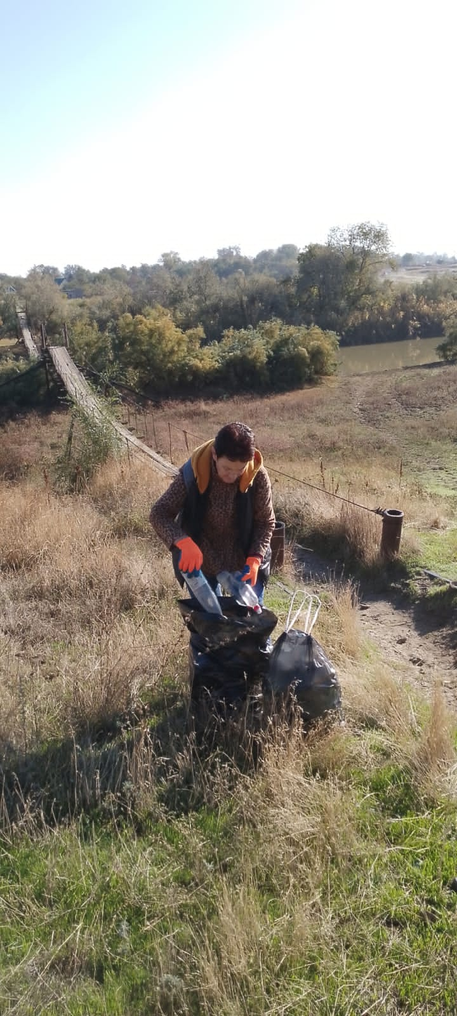

5. По инициативе ТОС в четвертом квартале в здании Администрации поселения была организована фотовыставка.

Члены ТОС «Общественный музей села Ивановка» обратились в Собрание депутатов Ивановского сельского поселения с инициативой организовать фотовыставку. Инициативу ТОС Собрание депутатов поддержало.

В здании Администрации члены ТОС обновили собственными силами стенды для размещения фотографий. Пришедший на помощь спонсор выделил 5,0 тыс.руб., для распечатывания фотографий в большом масштабе, а ТОС провел работу среди жителей по сбору необходимого фотоматериала. Фотозона расположена на входе в здание Администрации. Количество благополучателей 1749 человек (все граждане поселения).

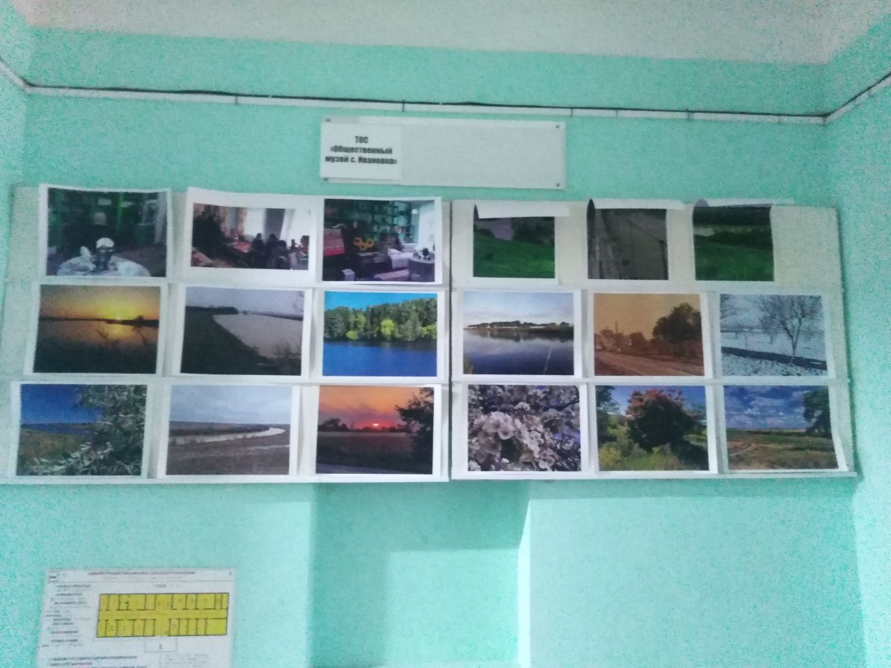

6. В декабре 2024 года ТОС обратились в Собрание депутатов Ивановского сельского поселения с инициативой поддержать Новогоднего соревнования по силовому многоборью. Данная инициатива было рассмотрена и поддержана депутатами.

ТОС совместно с депутатами, Администрацией Ивановского сельского поселения подготовили спортивный инвентарь в общественном спортзале села Ивановка. Соревнования проводились среди всех желающих принять участие. В турнире приняло около 20 участников в том числе: 16 спортсменов, из них 12 школьников в возрасте до 18 лет, 4 взрослых, 4 судей, около 15 болельщиков. Количество благополучателей 35 человек.

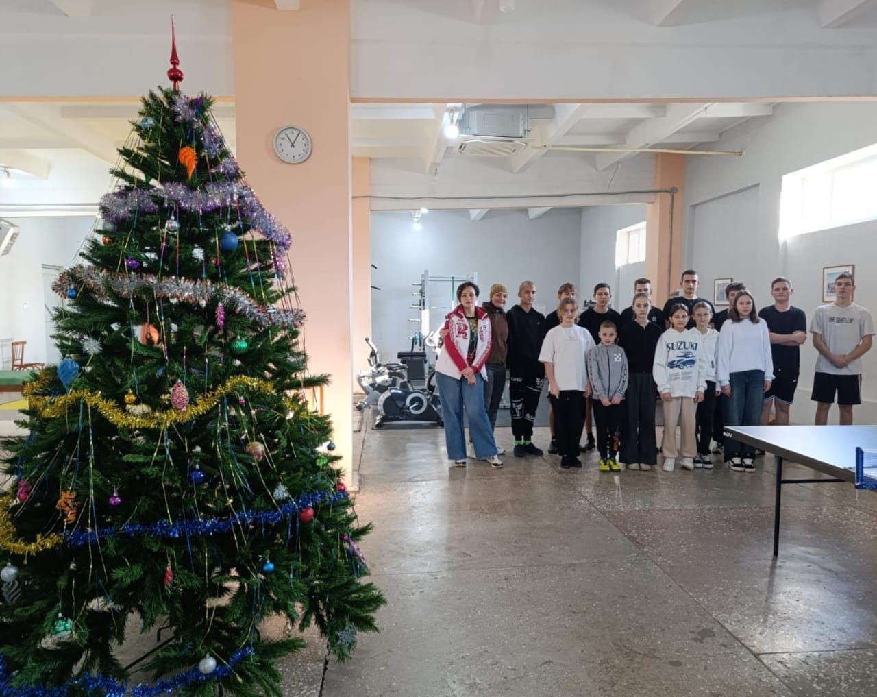

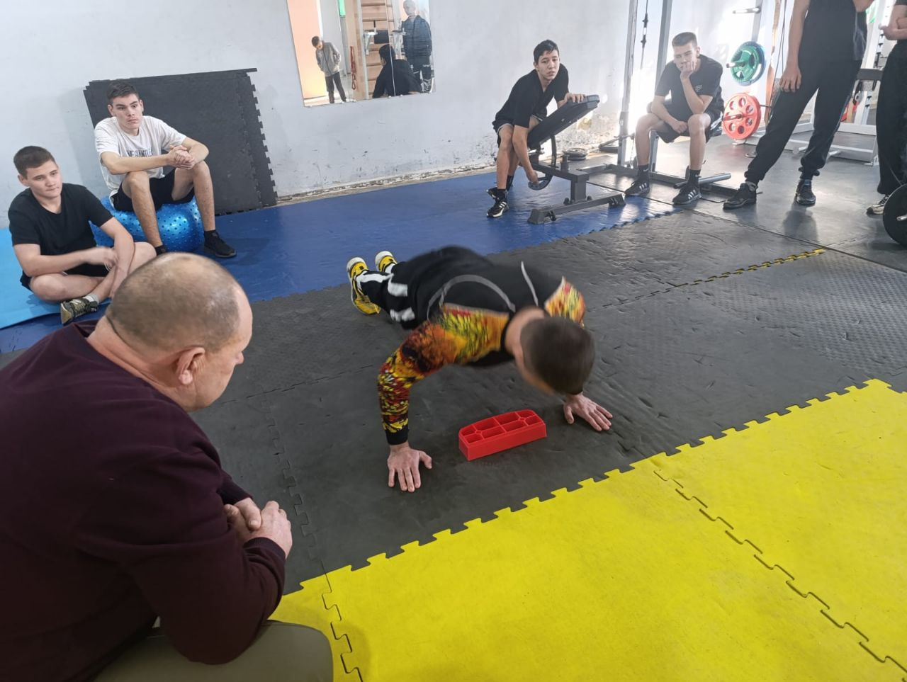

Глава Администрации

Ивановского сельского поселения А.С. Удалой

Подготовил: Савченко М.Г.

44-2-74